



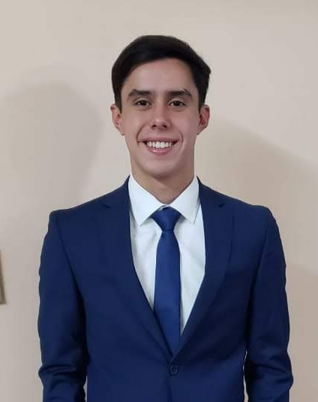
Franco Julián Frighetto
CONTACTO
PERFIL
Villa María, Córdoba, Argentina
+549 - 353 - 5667645
frighetto23@gmail.com
Breve descripción de tu perfil y lo que buscas… Duis augue magna ehicula, bibendum at nunc id, gravida ultrices tellus. Pellentesqu, ehicula ante id, dictum arcu hicula ante gravida ultrices. Lorem ipsum dolor sit gravida amet, consecter tur adipiscing ehicula elit. Ellentesqu, ehicula ante id, dictum arcu hicula ante gravida ultrices. Rem ipsum dolor sit gravida amet, consecter tur adipiscing ehicula elit.
HABILIDADES
- Excel
- Word
- Out
IDIOMAS
Español: Nativo
Inglés: Nivel A1
Ingeniero en Sistemas de Información
linkedin.com/in/franco-frighetto-535758211/

MASER INFORMÁTICA – Desarrollo Web Full Stack
Villa María | Agosto 2022 – Actualmente
Tareas Realizadas:
Desarrollo mayoritariamente de Front End, especializándome en el framework Angular. Back End realizado con PHP y Bases de Datos SQL.
FORMACIÓN
Instituto Secundario Bernardino Rivadavia
Orientación en Economía y administración
2014 - 2019

Ingeniería en Sistemas de Información
Universidad Tecnológica Nacional
2020 - Actualmente

